南昌市昌北第二小学部门2021年度
决算

目 录

第一部分 南昌市昌北第二小学部门概况
一、部门主要职责
二、部门基本情况
第二部分 2021年度部门决算表
一、收入支出决算总表
二、收入决算表
三、支出决算表
四、财政拨款收入支出决算总表
五、一般公共预算财政拨款支出决算表
六、一般公共预算财政拨款基本支出决算表
七、一般公共预算财政拨款“三公”经费支出决算
表
八、政府性基金预算财政拨款收入支出决算表
九、国有资本经营预算财政拨款支出决算表
十、国有资产占用情况表
第三部分 2021年度部门决算情况说明
一、收入决算情况说明
二、支出决算情况说明
三、财政拨款支出决算情况说明
四、一般公共预算财政拨款基本支出决算情况说明
五、一般公共预算财政拨款“三公”经费支出决算
情况说明
六、机关运行经费支出情况说明
七、政府采购支出情况说明
八、国有资产占用情况说明
九、预算绩效情况说明
第四部分 名词解释

第一部分 南昌市昌北第二小学概况

一、部门主要职责
根据党的方针、政策和教育章程，实施小学义务教育，促进基础教育发展、保障辖区内适龄儿童入学、开展小学学历教育及相关社会服务。

二、部门基本情况
本部门设立7个内设机构，分别是教导处、教科研室、电教处、政教处、大队部、综治办、总务处。
本部门2021年年末实有人数166人，其中在职人员166人，离休人员0人，退休人员0人（不含由养老保险基金发放养老金的离退休人员）；年末其他人员0人；年末学生人数2900人；由养老保险基金发放养老金的离退休人员37人。

第二部分 2021年度部门决算表

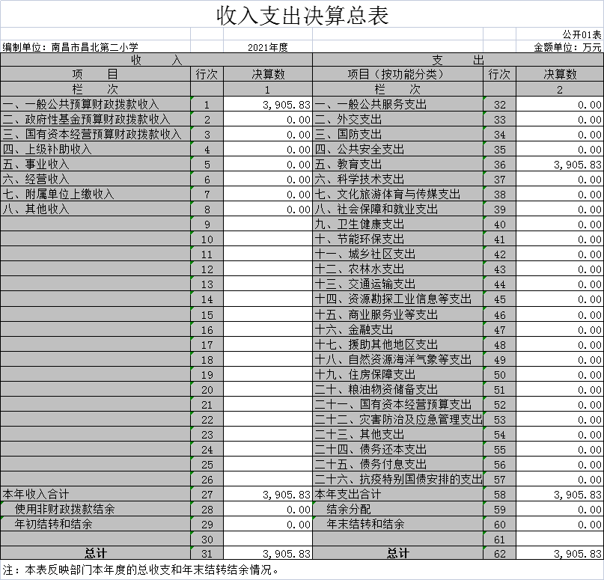

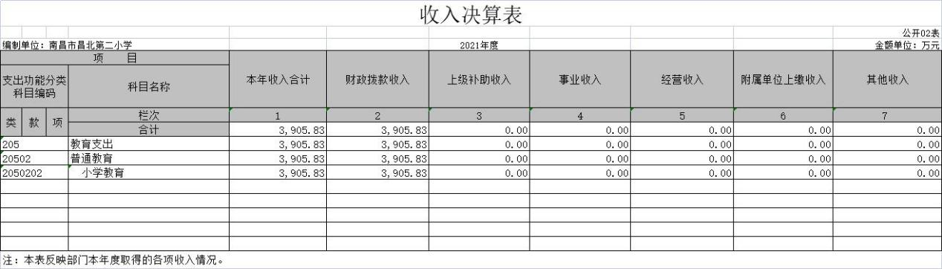

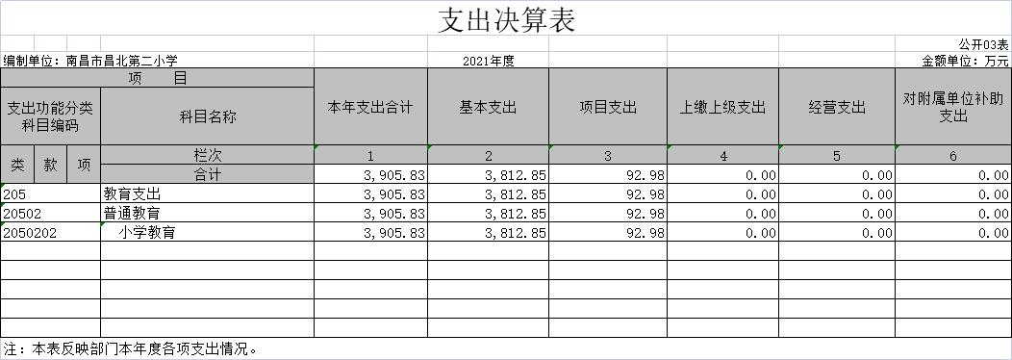
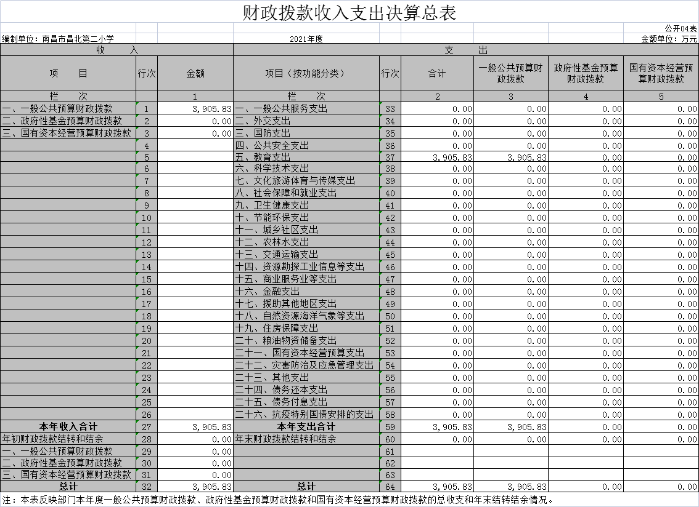
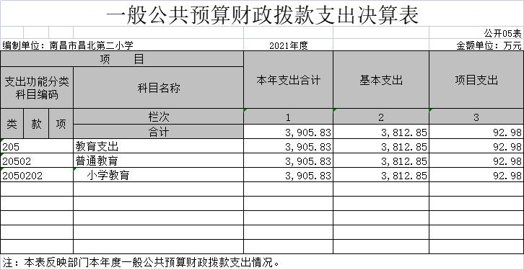
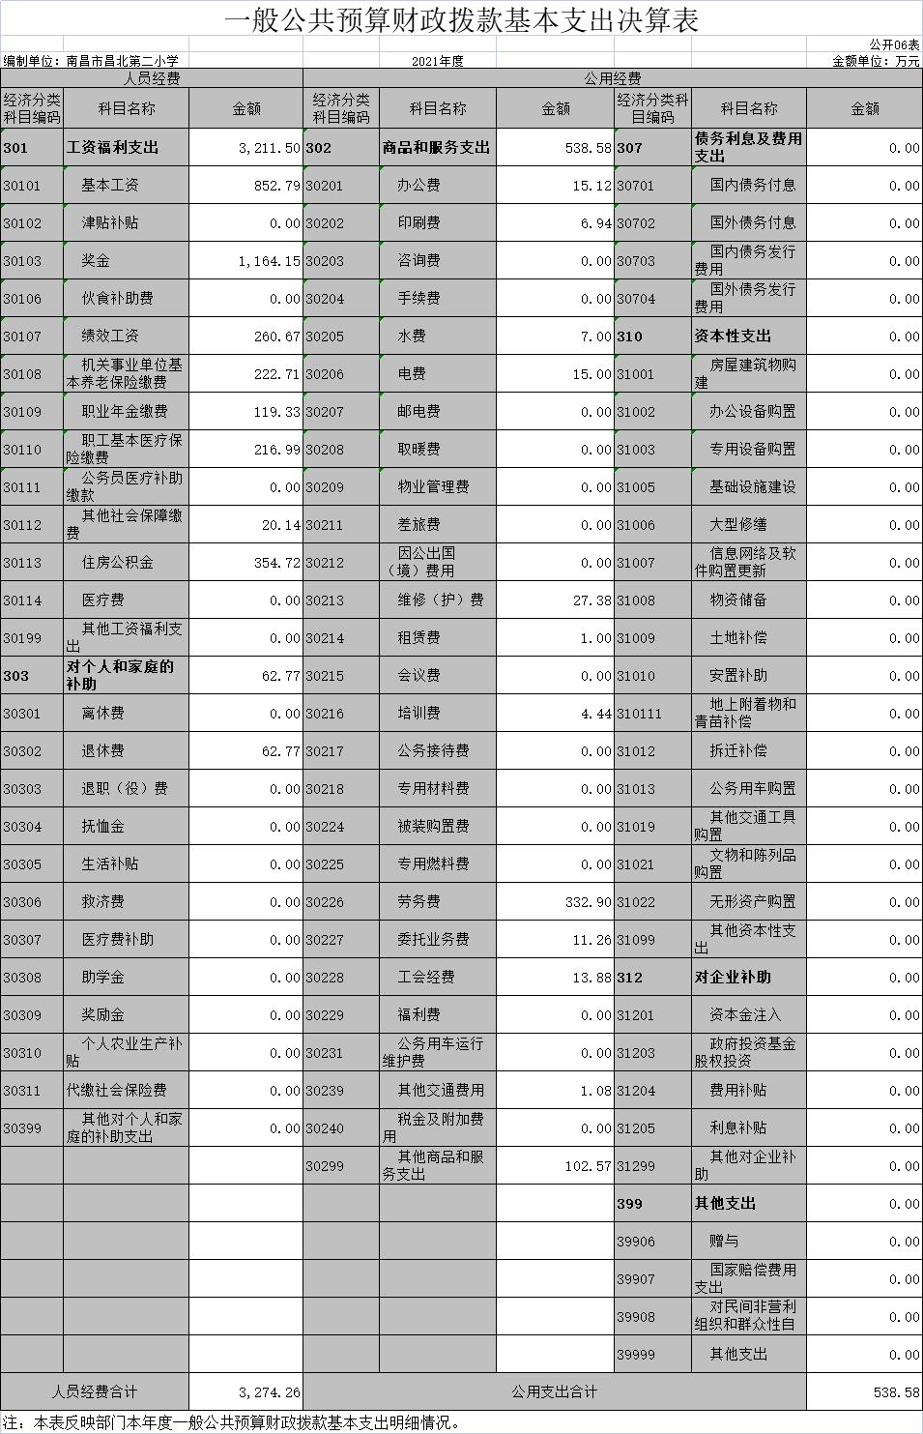

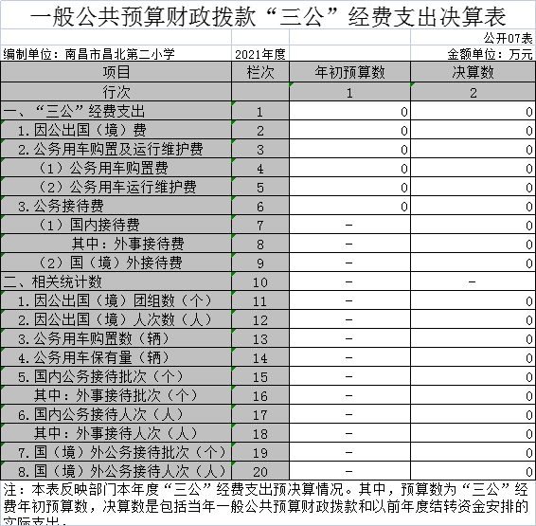

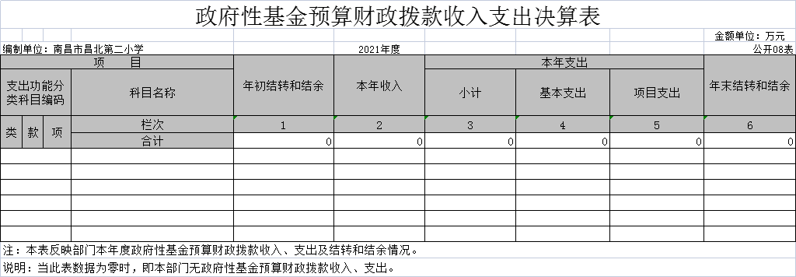

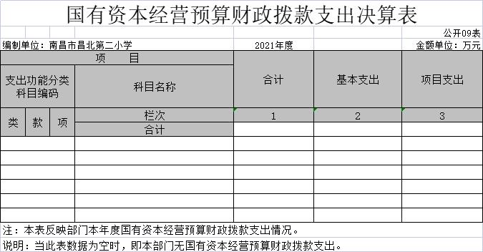

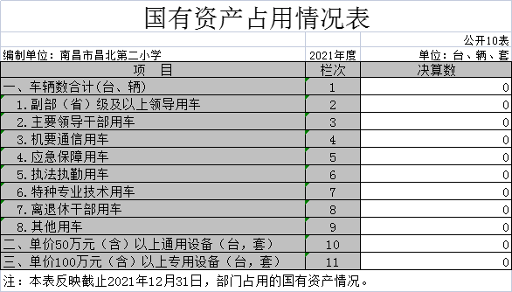

第三部分 2021年度部门决算情况说明

一、收入决算情况说明
本部门2021年度收入总计3905.83万元，其中年初结转和结余0元，较2020年增加366.82万元，增长10.37%；本年收入合计3905.83万元，较2020年增加366.82万元，增长10.37%，主要原因是：劳务费、活动费增加。
本年收入的具体构成为：财政拨款收入3905.83万元，占100%;事业收入 0 万元，占0 %；经营收入0万元，占0%；其他收入0万元，占0%。
二、支出决算情况说明
本部门2021年度支出总计3905.83万元，其中年初结转和结余0元，其中本年支出合计3905.83万元，较2020年增加366.82万元，增长10.37%，主要原因是：劳务费、活动费增加。
本年支出的具体构成为：基本支出3812.85万元，占97.62%；项目支出92.98万元，占2.38%；经营支出0万元，占0%；其他支出（对附属单位补助支出、上缴上级支出）0万元，占0%。
三、财政拨款支出决算情况说明
本部门2021年度财政拨款本年支出年初预算数为4431.49万元，决算数为3905.83万元，完成年初预算的88.14%。其中：
教育支出年初预算数为4431.49万元，决算数为3905.83万元，完成年初预算的88.14%，主要原因是：测算的部分费用年底未完成结算。
四、一般公共预算财政拨款基本支出决算情况说明
本部门2021年度一般公共预算财政拨款基本支出3812.85万元，其中：
（一）工资福利支出3211.5万元，较2020年增加394.23万元，增长13.99%，主要原因是：按工资关系核算方法人数较多些。
（二）商品和服务支出538.58万元，较2020年减少1.45万元，减少0.27%，主要原因是：压缩一般性支出。
（三）对个人和家庭的补助支出62.77万元，较2020年减少118.94万元，减少65.46%，主要原因是：生活补贴减少。
五、一般公共预算财政拨款“三公”经费支出决算情况说明
本部门2021年度一般公共预算财政拨款“三公”经费支出年初预算数为0万元，决算数为0万元，决算数较2020年增加（减少）0万元，其中：
（一）因公出国（境）支出年初预算数为0万元，决算数为0万元，决算数较2020年增加（减少）0万元，主要原因是上年本年均无此项支出。决算数较年初预算数无增加（减少）的主要原因是：无此项预算无此项支出。全年安排因公出国（境）团组 0个，累计0人次。
（二）公务接待费支出年初预算数为0元，决算数为0万元，决算数较2020年增加（减少）0万元，主要原因是上年本年均无此项支出。决算数较年初预算数无增加（减少）的主要原因是：无此项预算无此项支出。全年国内公务接待0批，累计接待0人次。
（三）公务用车购置及运行维护费支出0万元，其中公务用车购置年初预算数为0万元，决算数为0万元，决算数较2020年增加（减少）0万元，主要原因是上年本年均无此项支出，全年购置公务用车0辆。决算数较年初预算数无增加（减少）的主要原因是：无此项预算无此项支出；公务用车运行维护费支出年初预算数为0万元，决算数为0万元，决算数较2020年增加（减少）0万元，主要原因是无公务用车，年末公务用车保有0辆。决算数较年初预算数无增加（减少）的主要原因是：年本年均无此项支出。
六、机关运行经费支出情况说明
本部门不是行政单位或参照公务员法管理事业单位，故无机关运行经费支出。
七、政府采购支出情况说明
本部门2021年度政府采购支出0万元；按采购类型分，货物0万元，工程0万元，服务0万元。授予中小企业合同金额0万元。
八、国有资产占用情况说明。
截止2021年12月31日，本部门国有资产占用情况见公开10表《国有资产占用情况表》。其中车辆中无其他用车。
九、预算绩效情况说明
本部门无纳入部门预算范围的项目。

第四部分 名词解释
（一）财政拨款收入：指财政当年拨付的资金。
（二）事业收入：指事业单位开展专业业务活动及辅助活动取得的收入。
（三）经营收入：指事业单位在专业业务活动及辅助活动之外开展非独立核算经营活动取得的收入。
（四）其他收入：指除财政拨款、事业收入、事业单位经营收入等以外的各项收入。
（五）机关事业单位基本养老保险缴费支出：反映机关事业单位实施养老保险制度由单位缴纳的基本养老保险费支出。
（六）机关事业单位职业年金缴费支出：反映机关事业单位实施养老保险制度与单位实际缴纳的职业年金支出。
（七）财政对职工基本医疗保险基金的补助：反映财政对职工基本医疗保险基金的补助支出。
（八）住房公积金：反映行政事业单位按人力资源和社会保障部、财政部规定的基本工资和津贴补贴以及规定比例为职工缴纳的住房公积金。
（九）“三公经费”：反映财政拨款安排的因公出国（境）费、公务用车购置及运行费和公务接待费。其中，因公出国（境）费反映单位公务出国（境）的国际旅费、国外城市间交通费、住宿费、伙食费、培训费、公杂费等支出；公务用车购置及运行费反映单位公务用车车辆购置支出（含车辆购置税）及租用费、燃料费、维修费、过路过桥费、保险费、安全奖励费用等支出；公务接待费反映单位按规定开支的各类公务接待（含外宾接待）支出。

